**ATIVIDADE JUNÇÃO DE TABELAS**

1. Implemente as consultas abaixo considerando o modelo conceitual abaixo e utilizando para realizar a junção os comandos que achar necessário de acordo com última aula.

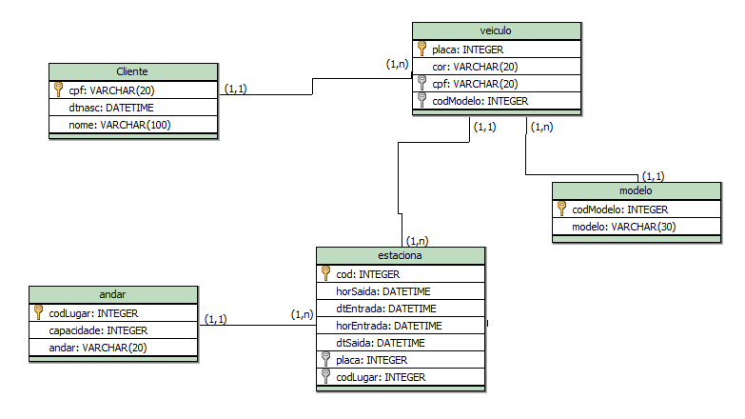

**Faça os insert’s necessários para responder as Junções Abaixo:**

1. **Salve os scripts DDL que resolvem a situação acima e cole aqui.**

**CREATE table cliente(**

**cpf int PRIMARY KEY AUTO_INCREMENT not null,**

**dtnasc date not null,**

**nome varchar(100) not null**

**);**

**CREATE table modelo(**

**codModelo int PRIMARY KEY AUTO_INCREMENT not null,**

**modelo varchar(30) not null**

**);**

**CREATE table andar(**

**codLugar int PRIMARY KEY AUTO_INCREMENT not null,**

**capacidade int not null,**

**andar varchar(20) not null**

**);**

**CREATE table veiculo(**

**placa varchar(7) PRIMARY KEY not null,**

**cor varchar(20) not null,**

**cpf int not null,**

**FOREIGN KEY (cpf) REFERENCES**

**cliente(cpf),**

**codModelo int not null,**

**FOREIGN KEY (codModelo) REFERENCES**

**modelo(codModelo)**

**);**

**CREATE table estaciona(**

**cod int PRIMARY KEY AUTO_INCREMENT not null,**

**hrsaida datetime not null,**

**dtsaida date not null,**

**hrentrada datetime not null,**

**dtentrada date not null,**

**placa varchar(7) not null,**

**FOREIGN KEY (placa) REFERENCES**

**veiculo(placa),**

**codlugar int not null,**

**FOREIGN KEY (codlugar) REFERENCES**

**andar(codlugar)**

**);**

1. **Salve os comando DML de preenchimento e cole aqui:**
2. **Cole todos os inserts**

**INSERT INTO cliente (cpf, dtnasc, nome) VALUES**

**(101, '1990-05-20', 'João Silva'),**

**(102, '1985-08-15', 'Maria Souza'),**

**(103, '1992-01-10', 'Carlos Oliveira'),**

**(104, '1988-11-25', 'Ana Pereira'),**

**(105, '1995-07-09', 'Lucas Fernandes'),**

**(106, '1978-03-17', 'Fernanda Lima'),**

**(107, '1982-06-02', 'Marcos Dias'),**

**(108, '1991-09-12', 'Patrícia Gomes'),**

**(109, '1987-04-23', 'Rafael Costa'),**

**(110, '1993-12-30', 'Juliana Martins'),**

**(111, '1990-05-10', 'Felipe Rocha'),**

**(112, '1984-02-19', 'Bianca Nunes'),**

**(113, '1996-03-21', 'Gustavo Almeida'),**

**(114, '1980-10-11', 'Larissa Melo'),**

**(115, '1994-01-28', 'Thiago Ramos');**

**INSERT INTO modelo (codModelo, modelo) VALUES**

**(1, 'Civic'),**

**(2, 'Corolla'),**

**(3, 'Gol'),**

**(4, 'Palio'),**

**(5, 'Uno'),**

**(6, 'Fiesta'),**

**(7, 'Onix'),**

**(8, 'HB20'),**

**(9, 'Cruze'),**

**(10, 'Jetta'),**

**(11, 'Fusion'),**

**(12, 'Focus'),**

**(13, 'Kwid'),**

**(14, 'Renegade'),**

**(15, 'Tracker');**

**INSERT INTO andar (codLugar, capacidade, andar) VALUES**

**(1, 50, 'Subsolo 1'),**

**(2, 45, 'Subsolo 2'),**

**(3, 60, 'Térreo'),**

**(4, 30, '1º Andar'),**

**(5, 35, '2º Andar'),**

**(6, 25, '3º Andar'),**

**(7, 40, '4º Andar'),**

**(8, 20, '5º Andar'),**

**(9, 15, 'Cobertura'),**

**(10, 50, 'Anexo A'),**

**(11, 45, 'Anexo B'),**

**(12, 55, 'Garagem Lateral'),**

**(13, 38, 'Garagem Frontal'),**

**(14, 42, 'Estacionamento Externo'),**

**(15, 36, 'Estacionamento Interno');**

**INSERT INTO veiculo (placa, cor, cpf, codModelo) VALUES**

**('ABC1234', 'Prata', 101, 1),**

**('DEF5678', 'Preto', 102, 2),**

**('GHI9012', 'Branco', 103, 3),**

**('JKL3456', 'Vermelho', 104, 4),**

**('MNO7890', 'Azul', 105, 5),**

**('PQR1235', 'Cinza', 106, 6),**

**('STU6789', 'Verde', 107, 7),**

**('VWX0123', 'Amarelo', 108, 8),**

**('YZA4567', 'Roxo', 109, 9),**

**('BCD8901', 'Preto', 110, 10),**

**('EFG2345', 'Branco', 111, 11),**

**('HIJ6780', 'Vermelho', 112, 12),**

**('KLM9011', 'Prata', 113, 13),**

**('NOP3452', 'Azul', 114, 14),**

**('QRS7893', 'Cinza', 115, 15);**

**INSERT INTO estaciona (cod, hrsaida, dtsaida, hrentrada, dtentrada, placa, codlugar) VALUES**

**(1, '2025-09-01 18:00:00', '2025-09-01', '2025-09-01 08:00:00', '2025-09-01', 'ABC1234', 1),**

**(2, '2025-09-01 17:30:00', '2025-09-01', '2025-09-01 09:00:00', '2025-09-01', 'DEF5678', 2),**

**(3, '2025-09-01 16:45:00', '2025-09-01', '2025-09-01 07:30:00', '2025-09-01', 'GHI9012', 3),**

**(4, '2025-09-01 19:15:00', '2025-09-01', '2025-09-01 08:15:00', '2025-09-01', 'JKL3456', 4),**

**(5, '2025-09-01 18:10:00', '2025-09-01', '2025-09-01 09:05:00', '2025-09-01', 'MNO7890', 5),**

**(6, '2025-09-01 17:50:00', '2025-09-01', '2025-09-01 08:40:00', '2025-09-01', 'PQR1235', 6),**

**(7, '2025-09-01 18:20:00', '2025-09-01', '2025-09-01 07:50:00', '2025-09-01', 'STU6789', 7),**

**(8, '2025-09-01 16:00:00', '2025-09-01', '2025-09-01 08:00:00', '2025-09-01', 'VWX0123', 8),**

**(9, '2025-09-01 17:40:00', '2025-09-01', '2025-09-01 09:10:00', '2025-09-01', 'YZA4567', 9),**

**(10, '2025-09-01 19:00:00', '2025-09-01', '2025-09-01 07:20:00', '2025-09-01', 'BCD8901', 10),**

**(11, '2025-09-01 16:30:00', '2025-09-01', '2025-09-01 09:00:00', '2025-09-01', 'EFG2345', 11),**

**(12, '2025-09-01 18:05:00', '2025-09-01', '2025-09-01 07:45:00', '2025-09-01', 'HIJ6780', 12),**

**(13, '2025-09-01 17:55:00', '2025-09-01', '2025-09-01 08:35:00', '2025-09-01', 'KLM9011', 13),**

**(14, '2025-09-01 18:25:00', '2025-09-01', '2025-09-01 08:50:00', '2025-09-01', 'NOP3452', 14),**

**(15, '2025-09-01 17:35:00', '2025-09-01', '2025-09-01 09:15:00', '2025-09-01', 'QRS7893', 15);**

1. **Cole pelo menos dois updates (alterando cor de carro e um modelo de um carro cadastrado errado)**

**UPDATE veiculo SET cor = 'preto' WHERE placa =** ABC1234**;**

**UPDATE modelo SET modelo = 'scort' WHERE codModelo = 12;**

1. **Cole pelo menos 1 delete extraindo um registro de um cliente que já tenha estacionado no local. Fique atento ao que deve acontecer quando vai tentar deletar e esse cliente já possui um carro cadastrado, e já estacionou pelo menos uma vez. Explique o que houve quando foi fazer o delete e como resolveu para deletar;**

**Deu erro pois o cpf do cliente está também na tabela veiculo**

1. Exiba a placa e o nome dos donos de todos os veículos.
2. Exiba o CPF e o nome do cliente que possui o veículo de placa “JJJ-2020” (Ou a que vocês cadastraram).
3. Exiba a placa e a cor do veículo dos carros que estacionaram no dia XX/XX/XXX.
4. Exiba a placa e o ano do veículo que possui o código de estacionamento 1.
5. Exiba a placa, o ano do veículo e a descrição de seu modelo, se ele possuir ano a partir de 2000.
6. Exiba o endereço, a data de entrada e de saída dos estacionamentos do veículo de placa “JEG-1010”.
7. Exiba a quantidade de vezes que os veículos de cor verde estacionaram.
8. Liste todos os clientes que possuem carro de modelo 1.
9. Liste as placas, os horários de entrada e saída dos veículos de cor verde.
10. Liste todos os estacionamentos do veículo de placa “JJJ-2020”.
11. Exiba o nome do cliente que possui o veículo cujo código do estacionamento é 2.
12. Exiba o CPF do cliente que possui o veículo cujo código do estacionamento é 3.
13. Exiba a descrição do modelo do veículo cujo código do estacionamento é 2.
14. Exiba a placa, o nome dos donos e a descrição dos modelos de todos os veículos.